Guía Nº 2
CLASIFICACIÓN Y SERIACIÓN

NOMBRE :

FECHA : 04 / 06 / 2020. CURSO: KÍNDER
OBJETIVO: Experimentar con diversos objetos estableciendo relaciónes al clasificar por dos o tres atributos a la vez (forma, color, tamaño, función, masa, materialidad, entre otros) y seriar por altura, ancho, longitud o capacidad para contener.

INSTRUCCIONES: Clasifica tus juguetes por color, selecciona y manipula material concreto para clasificar y desarrolla página 57, 58, del libro Lógica y Números

INICIO
Observan el link a continuación, realiza las actividades que propone, tomate una foto, luego envíala a mi correo, ya quiero ver esas fotos!
https://www.youtube.com/watch?v=GmQeJrqfV5s

DESARROLLO
1. Realiza las actividades de las páginas 57 y 58 siguiendo las indicaciones que salen en cada una.

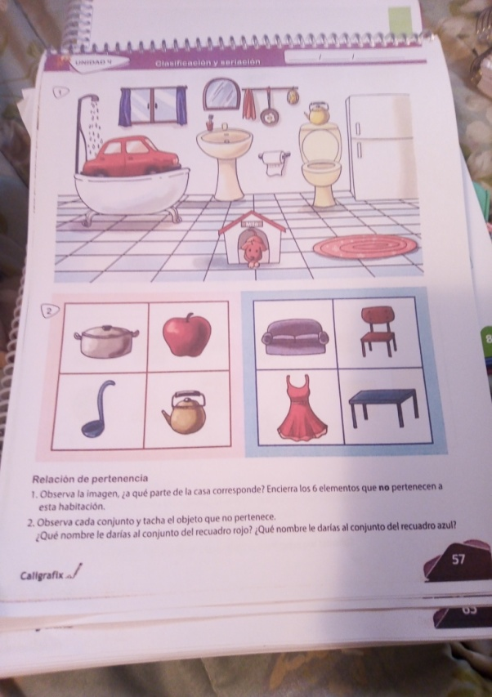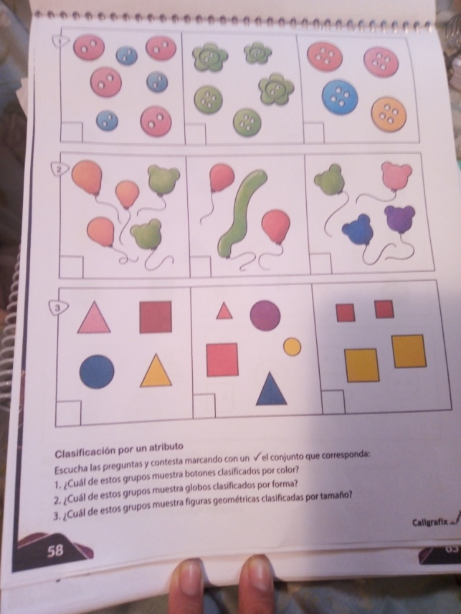

CIERRE
Cuéntame ¿te gustó la actividad?
En una hoja dibuja un dedito para arriba si es SI y un dedito para abajo si es NO, mándame una foto de tu respuesta
Recuerda mandar las fotos de las actividades propuestas en el video y que creaste en tu hogar, incluye las del libro también.
MUCHO ÉXITO

